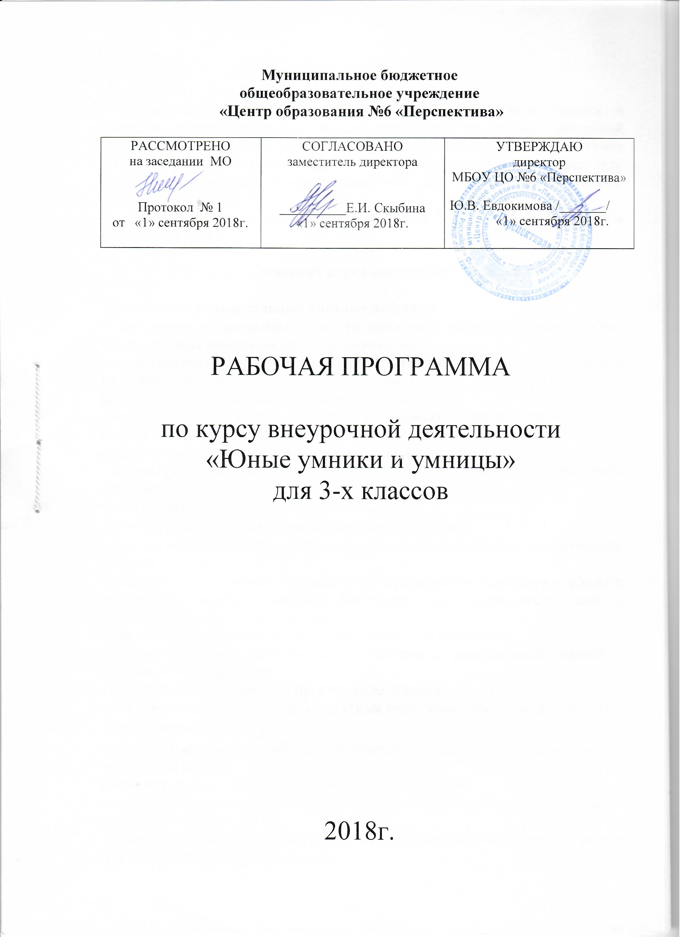
Пояснительная записка

Рабочая программа внеурочной деятельности «Юные умники и умницы» для учащихся 3-х классов разработана на основе авторской программы «Юным умникам и умницам: Информатика, логика, математика» О.А. Холодовой Методическое пособие, 3 класс. Программа курса РПС. М.: РОСТкнига, 2017г.
Программа рассчитана на 1 год обучения. Курс включает 1 занятие в неделю - 34 часа в год.

Результаты освоения курса внеурочной деятельности

Личностные универсальные учебные действия
- определять и высказывать под руководством педагога самые простые общие правила поведения при сотрудничестве;
- в предложенных педагогом ситуациях общения и сотрудничества, опираясь на общие для всех простые правила поведения, делать выбор, при поддержке других участников группы и педагога, как поступить;
- эмоциональность; умение осознавать и определять (называть) свои эмоции.
Регулятивные универсальные учебные действия
- определять и формулировать цель деятельности с помощью учителя;
- ориентироваться в своей системе знаний: отличать новое от уже известного с помощью учителя;

- проговаривать последовательность действий;
- учиться работать по предложенному учителем плану;
- учиться высказывать свое предположение на основе работы с иллюстрацией рабочей тетради;
- добывать новые знания: находить ответы на вопросы, используя учебные и справочные пособия, ресурсы Интернета, свой жизненный опыт и информацию, полученную на уроке;
- учиться отличать верно выполненное задание от неверного;
- планировать свои действия в соответствии с поставленной задачей и условиями ее реализации;
- самостоятельно выполнять практические задания;
-учиться совместно с учителем и другими учениками давать эмоциональную оценку деятельности товарищей;
- перерабатывать полученную информацию: делать выводы в результате совместной работы.
Познавательные универсальные учебные действия
- делать предварительный отбор источников информации: ориентироваться в учебнике;
- перерабатывать и преобразовывать информацию из одной формы в другую (составлять план, таблицу, схему);
- пользоваться словарями, справочниками;
- осуществлять анализ и синтез;
- устанавливать причинно-следственные связи;
- строить рассуждения.
Коммуникативные универсальные учебные действия
- уметь слушать и понимать высказывания собеседников;
- уметь задавать вопросы и отвечать на поставленные;
- уметь донести свою позицию до других: оформлять свою мысль в устной и письменной речи (на уровне одного предложения или небольшого текста);
-читать и пересказывать текст;
- формирование способности оценивать свое поведение со стороны;
-формирование умения планировать и оценивать результаты своего поведения.

Содержание курса внеурочной деятельности с указанием форм организации и видов деятельности

1. Выявление уровня развития внимания, восприятия, воображения, памяти и мышления - 1ч.
- вводная беседа;
- мозговая гимнастика;
- выявление уровня развития познавательных процессов у третьеклассников в начале учебного года.
2. Развитие концентрации внимания. Совершенствование мыслительных операций. Развитие умения решать нестандартные задачи – 6ч.
- мозговая гимнастика;
- развитие концентрации внимания;
- коррегирующая гимнастика для глаз;
- задание «Магический треугольник».
3. Тренировка внимания. Совершенствование мыслительных операций. Развитие умения решать нестандартные задачи – 5ч.
- мозговая гимнастика;
- тренировка внимания;
- логически-поисковые задания;
- коррегирующая гимнастика для глаз;
- нестандартные задачи.
4. Тренировка слуховой памяти. Совершенствование мыслительных операций. Развитие умения решать нестандартные задачи – 5ч.
- мозговая гимнастика;
- разминка;
- тренировка слуховой памяти;
- логически-поисковые задания;
- коррегирующая гимнастика;
- нестандартные задачи.
5. Тренировка зрительной памяти. Совершенствование мыслительных операций. Развитие умения решать нестандартные задачи – 5ч.
- мозговая гимнастика;
- тренировка зрительной памяти;
- логически-поисковые задания;
- нестандартные задачи.
6. Развитие логического мышления. Обучение поиску закономерностей. Развитие умения решать нестандартные задачи – 4ч.
- мозговая гимнастика;
- разминка;
- поиск закономерностей;
- веселая переменка;
- нестандартные задачи.
7. Совершенствование воображения. Развитие наглядно – образного мышления. Ребусы. Задания по перекладыванию спичек – 4ч.
- мозговая гимнастика;
- разминка;
- совершенствование воображения;
- логически-поисковые задания;
- ребусы.
8. Развитие быстроты реакции. Совершенствование мыслительных операций. Развитие умения решать нестандартные задачи – 1ч.
- мозговая гимнастика;
- тренировка внимания;
- логически-поисковые задания;
- задания по перекладыванию спичек.
9. Выявление уровня развития внимания, восприятия, воображения, памяти и мышления на конец учебного года – 1ч.
- мозговая гимнастика;
- задания на проверку пространственного воображения;
- выявление уровня развития познавательных процессов;
- подведение итогов работы за год.

Формы подведения итогов реализации курса

Способы проверки знаний и умений:
• творческие работы учащихся;
• практические работы;
• контрольные задания.

Тематическое планирование

№п/п | Раздел/тема | Кол-во часов, предусмотренных на изучение раздела/темы примерной или авторской программы | Кол-во часов, предусмотренных на изучение раздела/темы примерной или рабочей программой
1 | Выявление уровня развития внимания, восприятия, воображения, памяти и мышления. | 1ч. | 1ч.
2 | Развитие концентрации внимания. Совершенствование мыслительных операций. Развитие умения решать нестандартные задачи. | 6ч. | 6ч.
3 | Тренировка внимания. Совершенствование мыслительных операций. Развитие умения решать нестандартные задачи. | 5ч. | 5ч.
4 | Тренировка слуховой памяти. Совершенствование мыслительных операций. Развитие умения решать нестандартные задачи. | 5ч. | 5ч.
5 | Тренировка зрительной памяти. Совершенствование мыслительных операций. Развитие умения решать нестандартные задачи. | 5ч. | 5ч.
6 | Развитие логического мышления. Обучение поиску закономерностей. Развитие умения решать нестандартные задачи. | 4ч. | 4ч.
7 | Совершенствование воображения. Развитие наглядно – образного мышления. Ребусы. Задания по перекладыванию спичек. | 4ч. | 4ч.
8 | Развитие быстроты реакции. Совершенствование мыслительных операций. Развитие умения решать нестандартные задачи. | 3ч. | 3ч.
9 | Обучение поиску закономерностей. | 1ч. | 1ч.

Учебно-тематический план

№п/п | Раздел/тема | Кол-во часов | Виды внеурочной деятельности учащихся
1 | Выявление уровня развития внимания, восприятия, воображения, памяти и мышления | 1ч. | -научить учащихся правильно устанавливать закономерности и использовать их при выполнении заданий
2 | Развитие концентрации внимания. Совершенствование мыслительных операций. Развитие умения решать нестандартные задачи. | 1ч. | -научить правильно устанавливать закономерности и использовать их при выполнении заданий  -отработать понятия: антонимы, сумма,  пятиугольник
3 | Тренировка внимания. Совершенствование мыслительных операций. Развитие умения решать нестандартные задачи. | 1ч. | -отработать понятия: часть слова, пословицы
4 | Тренировка слуховой памяти. Совершенствование мыслительных операций. Развитие умения решать нестандартные задачи. | 1ч. | -отработать понятия: звук, буква, антонимы
5 | Тренировка зрительной памяти. Совершенствование мыслительных операций. Развитие умения решать нестандартные задачи. | 1ч. | - научить планировать собственную деятельность  -отработать понятия: согласные и гласные звуки, синонимы, орфограмма
6 | Развитие логического мышления. Обучение поиску закономерностей. Развитие умения решать нестандартные задачи. Тест. | 1ч. | - научить понимать информацию, представленную в виде текста  -отработать понятия: геометрические фигуры, задача, анаграмма
7 | Совершенствование воображения. Развитие наглядно – образного мышления. Ребусы. Задания по перекладыванию спичек. | 1ч. | - научить планировать собственную деятельность  -научить решать буквенно-цифровые ребусы
8 | Развитие быстроты реакции. Совершенствование мыслительных операций. Развитие умения решать нестандартные задачи. | 1ч. | - научить решать логически-поисковые задания  -отработать понятия: синонимы,  закономерность
9 | Развитие концентрации внимания. Совершенствование мыслительных операций. Развитие умения решать нестандартные задачи. | 1ч. | -отработать понятия: синонимы,  задача
10 | Тренировка внимания. Совершенствование мыслительных операций. Развитие умения решать нестандартные задачи. | 1ч. | - научить тренировать внимание  -отработать понятия: прилагательное, существительное, синонимы, орфограмма, задача, алгоритм
11 | Тренировка слуховой памяти. Совершенствование мыслительных операций. Развитие умения решать нестандартные задачи. | 1ч. | - научить тренировать слуховую память  -отработать понятия: слог, однокоренные слова, синонимы, скороговорка, орфограмма, задача.
12 | Тренировка зрительной памяти. Совершенствование мыслительных операций. Развитие умения решать нестандартные задачи. | 1ч. | -отработать понятия: слог, однокоренные слова, синонимы, скороговорка, орфограмма, задача.
13 | Развитие логического мышления. Обучение поиску закономерностей. Развитие умения решать нестандартные задачи. | 1ч. | - научить развивать логическое мышление  -научить искать закономерности
14 | Совершенствование воображения. Развитие наглядно – образного мышления. Ребусы. Задания по перекладыванию спичек. Тест. | 1ч. | -научить правильно устанавливать закономерности и использовать их при выполнении заданий
15 | Развитие быстроты реакции. Совершенствование мыслительных операций. Развитие умения решать нестандартные задачи. | 1ч. | -отработка понятия: числовая закономерность, аналогия, фразеологизм
16 | Развитие концентрации внимания. Совершенствование мыслительных операций. Развитие умения решать нестандартные задачи. | 1ч. | -отработка понятия: числовая закономерность, фразеологизм, геометрические фигуры, сумма
17 | Развитие концентрации внимания. Совершенствование мыслительных операций. Развитие умения решать нестандартные задачи. | 1ч. | -поиск закономерности
18 | Тренировка внимания. Совершенствование мыслительных операций. Развитие умения решать нестандартные задачи. | 1ч. | -повторение понятий: Шифр, слог, выражение. фразеологизмы
19 | Тренировка слуховой памяти. Совершенствование мыслительных операций. Развитие умения решать нестандартные задачи. | 1ч. | - тренировка слуховой памяти, решение задач на логику
20 | Тренировка зрительной памяти. Совершенствование мыслительных операций. Развитие умения решать нестандартные задачи. | 1ч. | -тренировка зрительной памяти
21 | Развитие логического мышления. Обучение поиску закономерностей. Развитие умения решать нестандартные задачи. | 1ч. | -отработка понятий: закономерности, ребусы, геометрические фигуры, фразеологизмы
22 | Совершенствование воображения. Развитие наглядно – образного мышления. Ребусы. Задания по перекладыванию спичек. | 1ч. | -развитие пространственного воображения
23 | Развитие быстроты реакции. Совершенствование мыслительных операций. Развитие умения решать нестандартные задачи. | 1ч. | “Использование изученных способов, действий при выполнении заданий”
24 | Развитие концентрации внимания. Совершенствование мыслительных операций. Развитие умения решать нестандартные задачи. Тест. | 1ч. | -отработка понятий: математические действия, фигуры
25 | Тренировка внимания. Совершенствование мыслительных операций. Развитие умения решать нестандартные задачи. | 1ч. | -отработка понятий: закономерности, ребусы, равенства фразеологизмы,
26 | Тренировка слуховой памяти. Совершенствование мыслительных операций. Развитие умения решать нестандартные задачи. | 1ч. | -планирование собственной деятельности  -отработка понятий: числовая закономерность, загадки, звуки, , закономерности, ребусы, гласные и согласные звуки
27 | Тренировка зрительной памяти. Совершенствование мыслительных операций. Развитие умения решать нестандартные задачи. | 1ч. | -установление закономерности и использование их при выполнении заданий  -отработка понятий: закономерность, загадки, звуки, ребусы, гласные существительные, задачи
28 | Развитие логического мышления. Обучение поиску закономерностей. Развитие умения решать нестандартные задачи. | 1ч. | -решение логически-поисковых задач  -отработка понятий: фразеологизмы, геометрические фигуры, сумма. роизведение, закономерности, ребусы
29 | Совершенствование воображения. Развитие наглядно – образного мышления. Ребусы. Задания по перекладыванию спичек. | 1ч. | -отработка понятий: фразеологизмы, шифр, закономерность, загадки, ребусы, мера
30 | Развитие быстроты реакции. Совершенствование мыслительных операций. Развитие умения решать нестандартные задачи. | 1ч. | -отработка понятий: Прямой и переносный смысл слов, фразеологизмы
31-32 | Развитие концентрации внимания. Совершенствование мыслительных операций. Развитие умения решать нестандартные задачи Тренировка внимания. Совершенствование мыслительных операций. Развитие умения решать нестандартные задачи. Тест. | 1ч. | -отработка понятий: фразеологизмы, закономерность, загадки, ребусы
33 | Тренировка слуховой памяти. Ребусы, задания по перекладыванию спичек. Развитие умения решать нестандартные задачи. | 1ч. | -отработка понятий: фразеологизмы, закономерность, ребусы, пословицы. поговорки
34 | Тренировка зрительной памяти. Совершенствование мыслительных операций. Развитие умения решать нестандартные задачи. Развитие логического мышления. Обучение поиску закономерностей. | 1ч. | -отработка понятий: фразеологизмы, ребусы, изограф, пословицы  -использование изученных способов, действий при выполнении заданий

Список литературы

- Холодова О.А. «Юным умникам и умницам. Информатика, логика, математика» Методическое пособие. 3 класс. Программа курса РПС. М.: РОСТкнига, 2017г.
- Холодова О.А. «Юным умникам и умницам. Информатика, логика, математика» М.: Издательство РОСТкнига, 2014г.

